**FELHÍVÁS!**



**a „TISZTA UDVAR – RENDES HÁZ**

**SZÁZHALOMBATTA 2024"!**

**KEDVES VÁROSLAKÓK! – VERSENYEZZÜNK A SZÉP KÖRNYEZETÉRT!**

Nevezési határidő: **2024. július 2.**

A nevezési lap átvehető és leadható a Polgármesteri Hivatal ügyfélszolgálatán, vagy letölthető a Batta Online városi honlapról ([**www.battanet.hu**](http://www.battanet.hu)).

**A versenyre a következő kategóriákban**

**lehet nevezni:   
 • társasházak előkertje,  
 • családi házak előkertje, kapcsolódó környezet,**

**• a legszebb lakosság által virágosított ablak, vagy erkély.**

**Értékelési szempontok:**

**tisztaság, rendezettség, szelektív hulladékgyűjtés, virágosítás, élhető környezet.**

**A HELYSZÍNEKET A ZSŰRI 2024. JÚLIUS ELEJÉN ÉRTÉKELI!**

A kategóriák legjobbjait. **„Tiszta udvar – Rendes ház”** táblával, **„Virágos Százhalombatta”** díjjal és értékes ajándékokkal jutalmazzuk.

# A verseny ünnepélyes eredményhirdetése:

# 2024. szeptember 6. – 30. BATTAI NAPOK megnyitó

**Vezér Mihály** polgármester

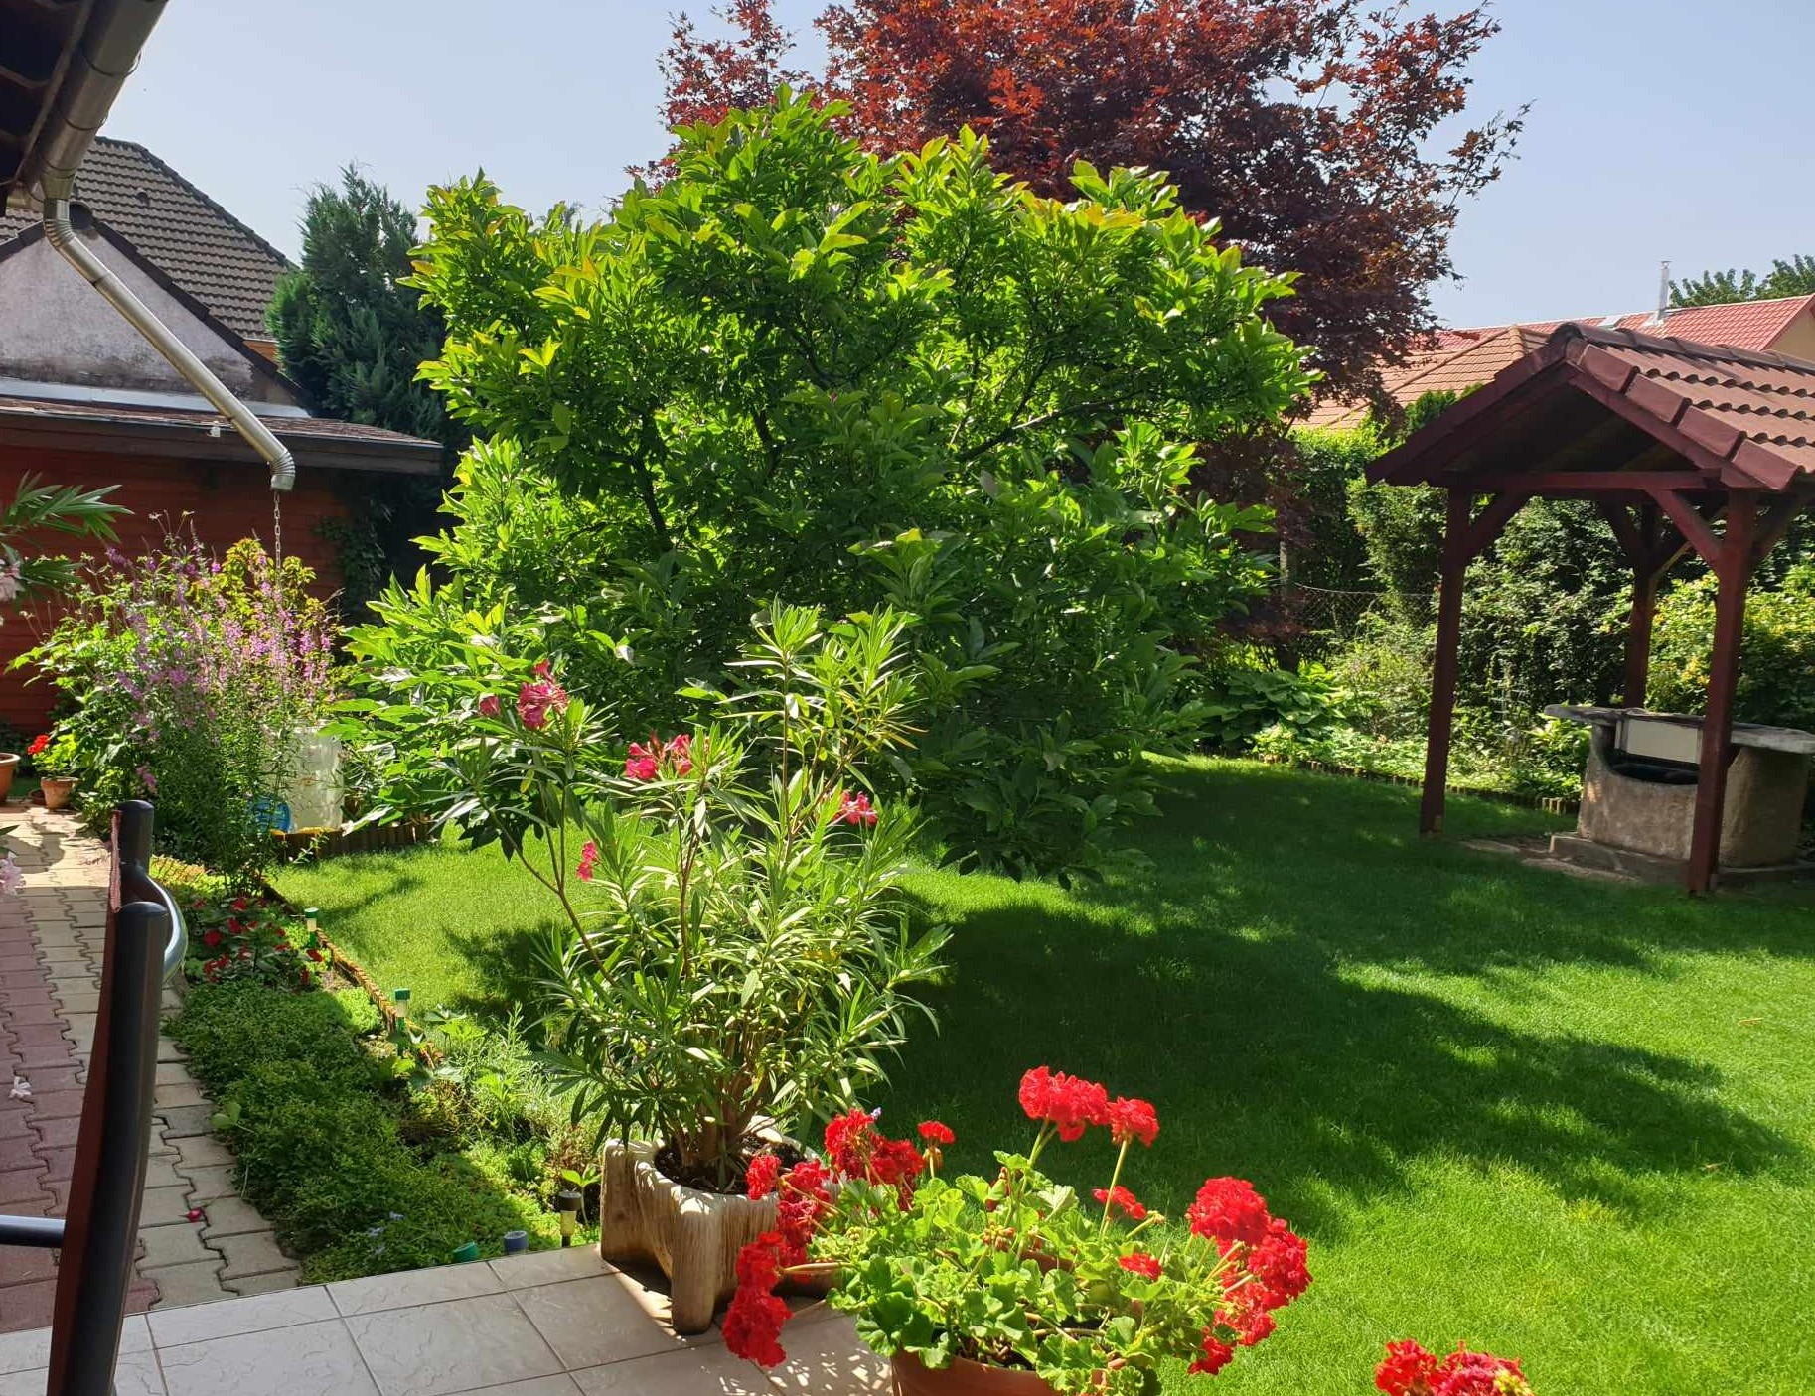

**EREDMÉNYEINK, AMIRE BÜSZKÉK VAGYUNK:**

**2011-ben** Százhalombatta Magyarország legvirágosabb városa, **2012-ben** nemzetközi megmérettetésben ezüst fokozat. **2014-ben** házigazda (Entente Florale Europe) díjkiosztó ünnepség - Miniszterelnöki Dicséret. **2015-től** értékes elismerések! A **„Tiszta udvar – rendes ház”** százhalombattai nyertesei büszkén viselik a címet!

További felvilágosítás:

Dobos Ágnes – (23) 542-158, vagy személyesen a Polgármesteri Hivatal ügyfélfogadási idejében.

**NEVEZÉSI LAP**

**A „Tiszta udvar – Rendes ház Százhalombatta 2024”**

**VERSENYEN VALÓ RÉSZVÉTELRE**

A nevezés leadási határideje: **2024. július 2.**

**A nevezési lapot a Polgármesteri Hivatalban kihelyezett gyűjtőládába kell bedobni!**

|  |  |
| --- | --- |
| **NÉV** |  |
| **CÍM** |  |
| **TELEFONSZÁM** |  |
| **KATEGÓRIA**  (a megfelelőt kérjük aláhúzni) | * társasházak előkertje * családi házak előkertje, kapcsolódó környezet * a legszebb lakosság által virágosított ablak, vagy erkély |

Nyilatkozat:

Hozzájárulok, hogy a 2024. évi verseny zsűrijének tagjai fényképfelvételeket készítsenek. A fényképfelvételek a verseny keretén belül lesznek felhasználva.

Százhalombatta, …………………………….hó………nap

……………………………………

aláírás

[**www.battanet.hu**](http://www.battanet.hu)

